**[Windows 11 Pro 22H2 Build 22621.1702 MoverSoft 05.2023 (x64) (Ru) [10.05.2023]](https://rutracker.org/forum/viewtopic.php?t=6362088)**

<https://rutracker.org/forum/viewtopic.php?t=6362088>

**Windows 11 Pro 22H2 Build 22621.1702 MoverSoft 05.2023 (x64) (Ru)**

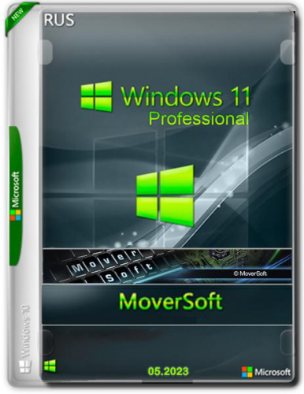

**Дата выпуска**: 10.05.2023  
**Версия**: 22H2 Build 22621.1702  
**Разработчик:** [**Microsoft**](https://href.li/?https://www.microsoft.com)  
**Автор:** MoverSoft  
Разрядность: 64bit  
**Язык интерфейса:** Русский  
**Лечение**: присутствует, (W10DigitalActivation)  
**Системные требования:**

* Процессор: Не менее 2 ядер с тактовой частотой 1 ГГц на совместимом 64-битном процессоре или системе на кристалле (SoC).
* ОЗУ: 4 ГБ
* Хранилище: 64 ГБ
* Прошивка: UEFI, с поддержкой Secure Boot
* TPM: Доверенный платформенный модуль (TPM), версия 2.0
* Графический адаптер: Графический адаптер, совместимый с DirectX 12 / WDDM 2.x.
* Дисплей: > 9 дюймов с разрешением HD (720p)

**Описание:**  
Операционная система для персональных компьютеров, разработанная компанией Microsoft в рамках семейства Windows NT, чтобы стать преемницей Windows 10. Она была представлена на мероприятии Microsoft 24 июня 2021 года.

**О сборке:**

**Философия сборки:**  
Минимальное вмешательство в систему и максимальная экономия времени на инсталляцию.  
Система обновлена на дату указанную в заголовке. Программа установки задает минимум вопросов.  
Применены следующие твики:  
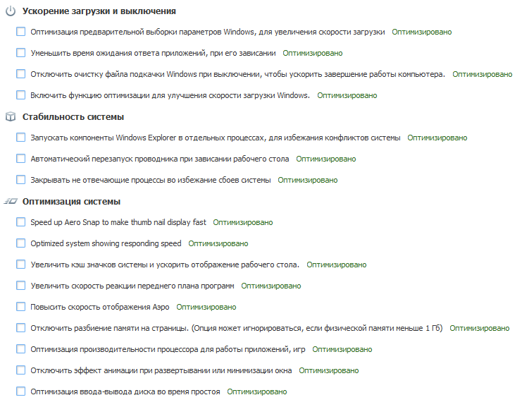

На рабочем столе вы найдете утилиту для выбора и настройки обновлений. Отключен UAC. Активированную, по инструкции, систему можно спокойно обновлять.

**Активация:**

* Найдите на рабочем столе файл «W10DigitalActivation»
* Запустите его. Выберите справа пункт «KMS38» и нажмите «Активировать Windows 10»
* Наслаждайтесь.

**Инструкция по установке:**

**Инструкция по установке Windows с USB флешки:**  
Написанная ниже инструкция не является истиной в первой инстанции и навязыванием метода.  
Делюсь лишь информацией о том, как я для себя записываю флешки.  
Поэтому прошу не обсуждать альтернативные методы в комментах.  
Используем **[Universal USB Installer.](https://href.li/?https://www.pendrivelinux.com/universal-usb-installer-easy-as-1-2-3/)** Бесплатная, легкая, портабельная.  
• Запускаем программу;  
• Жмём «I agree»;  
• В «Step 1» выбираем «Windows 10 Installer»;  
• Жмём Browse и выбираем iso образ который скачали с моего сайта;  
• В «Step 3» выбираем флешку;  
• Ставим галочку «Format …»;  
• Жмём Create и следом «Да»;  
• Ждём окончания процесса и пользуемся быстрым дистрибутивом Windows.  
Если у Вас не получается установить систему с флешки, то установите по старинке с DVD диска.

**FAQ:**

**Вопрос:**как настроить автоматическое обновление?  
**Ответ:**запускаете утилиту Windows Update MiniTool (она будет на рабочем столе после установки). В разделе «автоматическое обновление» выбираете вариант, который подходит Вам.  
**Вопрос:**как часто MoverSoft обновляет сборки?  
**Ответ:**обновляю, когда выходит новая версия или проходит более полугода с последнего обновления.  
**Вопрос:**что-то мне не нравится тут интерфейс. Неудобно. Как быть?  
**Ответ:**предлагаю ждать версию LTSC.

**Контрольные суммы:**

***Файл: Windows 11 Pro 22H2 x64 MoverSoft 05.2023.iso***  
CRC32: C7EE5CDD  
CRC64: 341C4A51E4451763  
MD5: 7A77B6D8455A8C87046D4921711CFF9E  
SHA-1: F1419F75EE5191182F0F06D2399989C6158B7C60  
SHA-256: 3961A81DE0B396EC12213D27C31D133F32EECF9E22F56844045FCD60F8986DA8